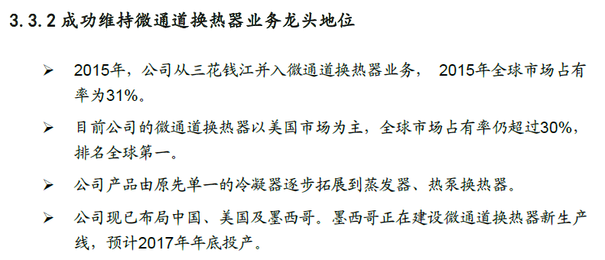

2013-2016年我国汽车产销量回升（万辆）

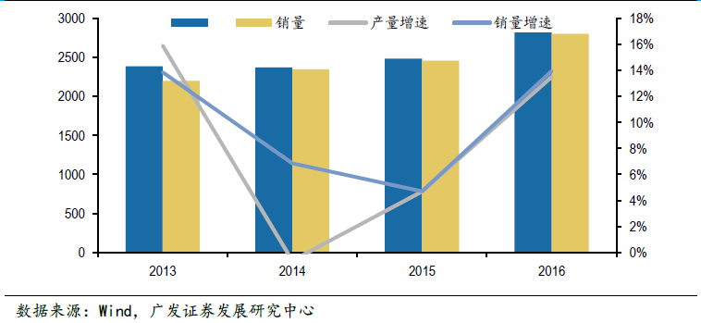

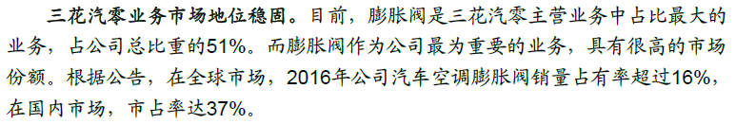

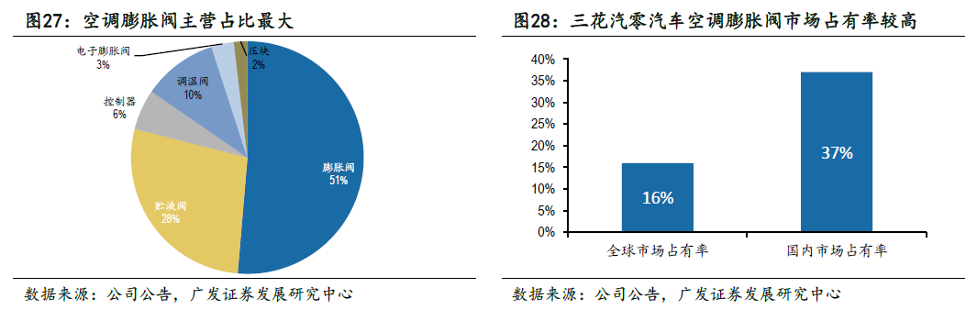

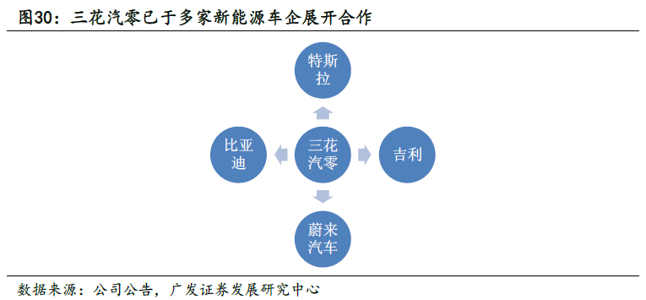

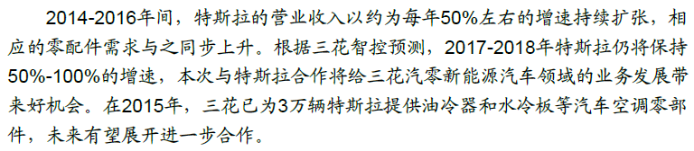





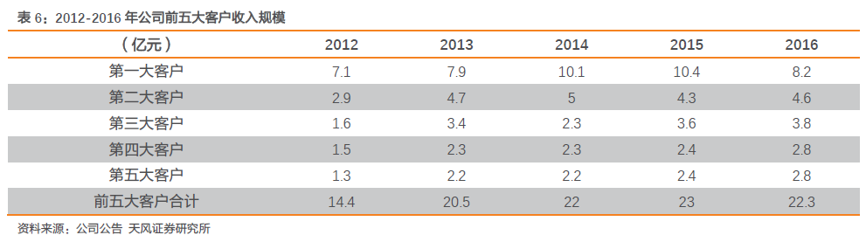



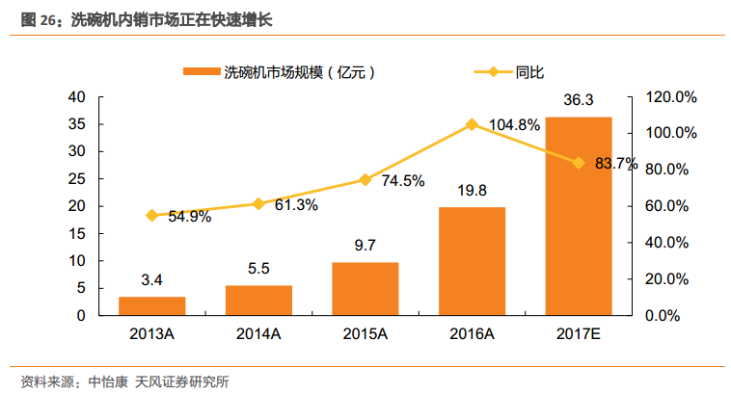

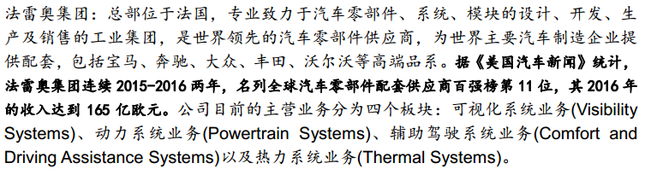

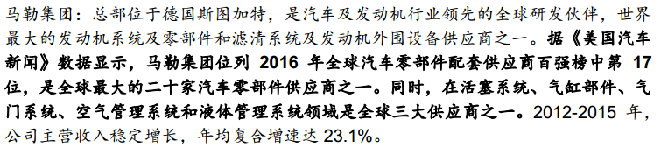

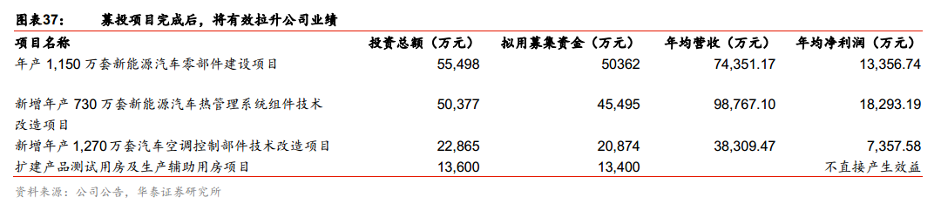

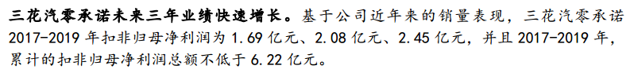

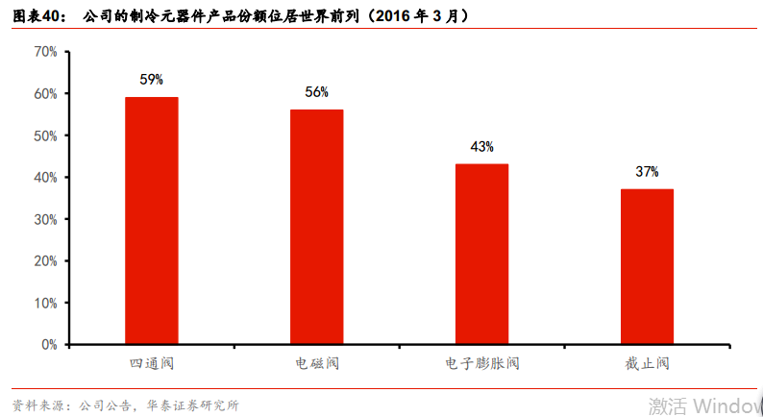

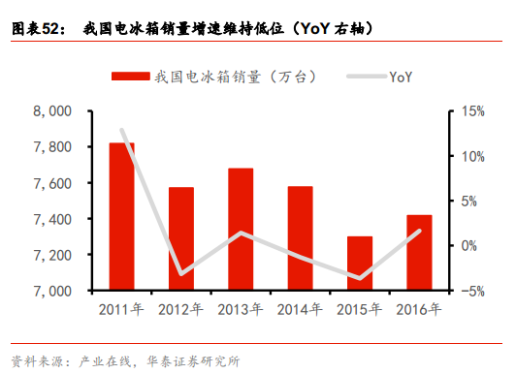

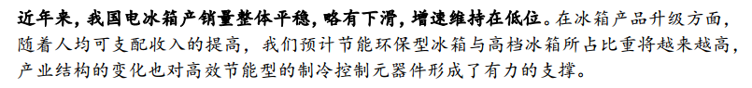

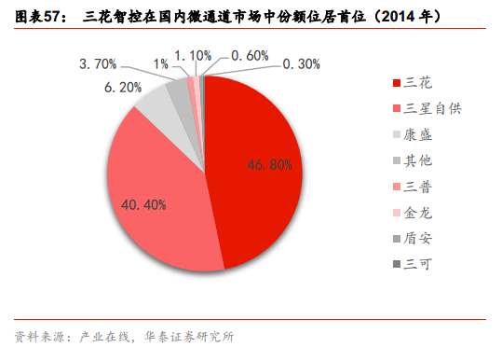

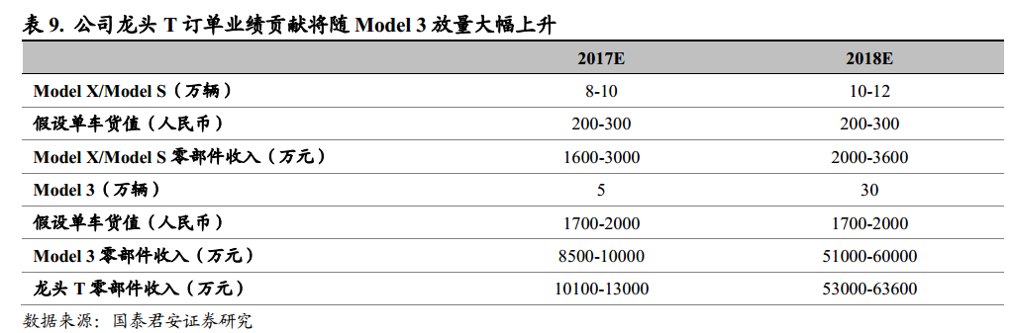

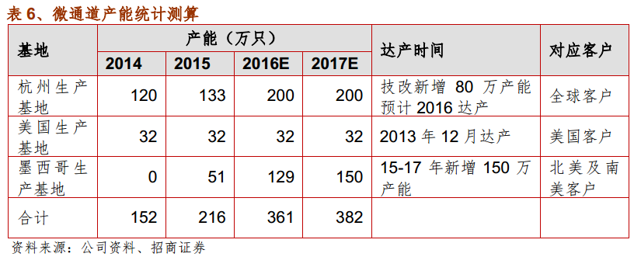

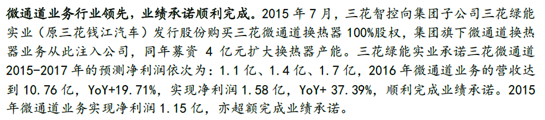

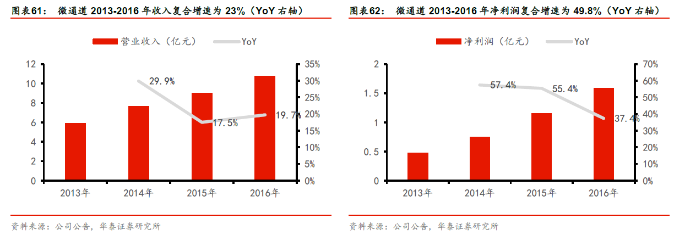

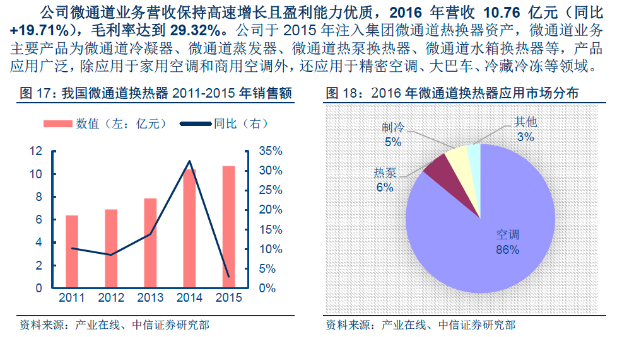

电子膨胀阀为变频空调关键部件，

相较四通阀、截止阀等传统阀门具有更高的技术含量，存在技术与规模壁垒，目前全球只有

4-5 家厂商具备量产的能力，因此产品附加值以及毛利率均高于传统阀门。

全球换热器产业的总市场规模约为500亿美元。其中，欧盟和美国这两大市场的规模约占200亿美元，占全球换热器市场

40%的份额。换热器的应用，主要集中于石油、化工、冶金、电力、船舶、供暖、制冷空调、食品冷链、机械、制药等领域。

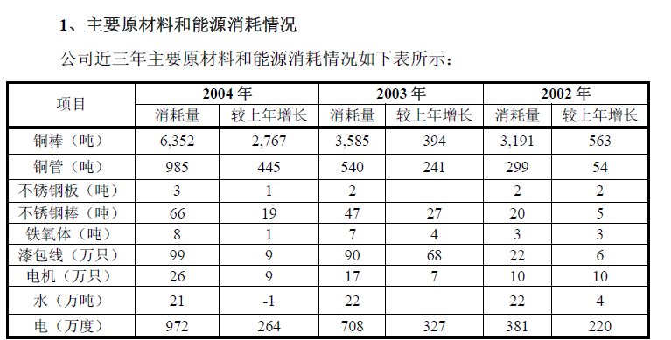

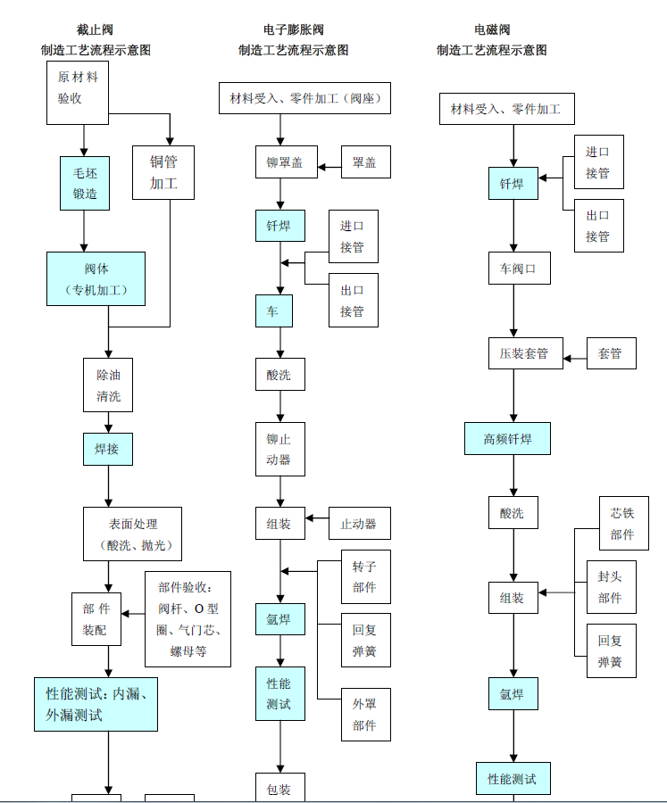

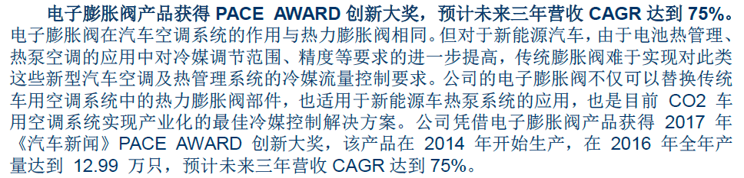

20170214投资者关系

**问题二：公司亚威科项目的情况？**

答：公司德国亚威科的的收入结构中洗碗机零部件约占70%，剩下的是洗衣机和咖啡机零部件。公司洗碗机业务的客户群是米勒、西门子、伊莱克斯、惠而浦等高端客户，主要产品包括分配器、加热器、水软化器、omega系统等。

洗碗机在中国几乎是一个从零到有的产品，随着人口老龄化、人工成本不断提高、技术进步和生活品质的提高，洗碗机在中国的销售将呈爆发式增长。

**问题五：电子膨胀阀的情况？**

公司电子膨胀阀全球市场份额第一，未来3年预计增速20-40%；电子膨胀阀是变频空调的重要元器件之一，在空调中起到控制冷媒流量大小以匹配变频压缩机功率，共同完成对空调制冷量的调控作用。

